УДК 631.41, 631.42, 631.45
ТЯЖЕЛЫЕ МЕТАЛЛЫ В ПРИРОДНЫХ ОБЪЕКТАХ ЗОНЫ ВОЗДЕЙСТВИЯ СТОЙЛО-ЛЕБЕДИНСКОГО ГОРНОДОБЫВАЮЩЕГО КОМПЛЕКСА
Е.А.Низиенко, keti015@yandex.ru
Московский Государственный университет имени М.В.Ломоносова, факультет Почвоведения, кафедра Химии почв;Москва,
Практическая значимость и актуальность. ГДК расположен в Белгородской области, относящейся к Центрально-Чернозёмному району России. Земли области, в том числе и в зоне воздействия комплекса, интенсивно используются в сельском хозяйстве, что являет собой необходимость в получении достоверных данных о содержании в почвах многих элементов, особенно – опасных тяжелых металлов. Результаты, полученные в результате эксперимента, можно использовать для дальнейшей оценки территории.
Новизна работы: Получены данные о содержании более 20 элементов (Na, Mg, Al, K, Ca,V, Cr, Mn, Fe, Co, Ni, Cu, Zn, As, Se, Sr, Mo, Cd, Sb, Ba, Tl, Pb, Th, U). Оценено воздействие горнодобывающих работ на прилегающую территорию.
Цель исследования. Оценить влияние Стойло-Лебединского ГДК на окружающую территорию.
Задачи исследования: Изучить хим. свойства почв, влияющие на поведение ТМ; определить валовое содержание ТМ в почвах, дорожной пыли, воздухе, снеге и травянистой растительности в зоне воздействия ГДК; оценить коэффициент биологического поглощения ТМ растениями; сравнить полученные результаты друг с другом и сделать выводы о возможном загрязнении.
Объектами исследования являются почва, пыль, снег, воздух и растительность (Elytrigia repens L. Poaceae; Polygonum avivulare L., Polygonaceae), отобранные на различном расстоянии от источника в соответствии с нормативными документами.
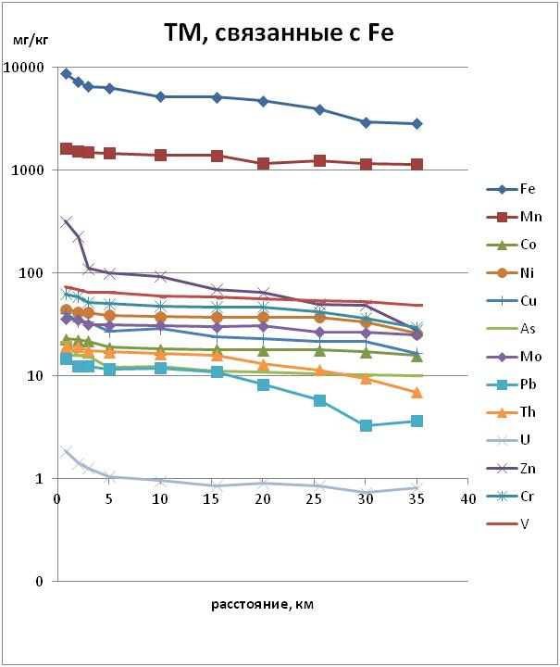
Методы исследования. Измерение рН почвы при помощи pH-метра (потенциометрически); определение валового содержания углерода методом Тюрина; определение суммы обменных катионов (после извлечения их из почвы 1 М раствором NH4Cl), кислотное разложение почв, дорожной пыли и травянистой растительности, а также воздушных фильтров; определение в полученных растворах, а также в подкисленном соляной кислотой снеге, содержания тяжёлых металлов методом ИСП-МС; извлечение подвижных форм железа и связанных с ним ТМ при помощи вытяжки Тамма.
Выводы:
1) Идентичное распределение содержания элементов в в почве в вытяжке с реактивом Тамма в зависимости от расстояния от ГДК свидетельствует об их выпадении вместе с пылью, источником которой является ГДК, из атмосферы.
2) Пространственное распределение элементов в почвах, пыли и снеге в целом сходно. Основная тенденция – постепенное
Результаты измерения содержания элементов в растворе после извлечения их реактивом Тамма.
снижение валового содержания
элементов в дорожной пыли по мере удаления от источника, в то время, как в почве эта тенденция выражена в разы слабее.
3) Свойства почв в пространстве неоднородны. Содержание гумуса в целом не зависит от расстояния до ГДК, а значения рН (водн.) почв по мере удаления от ГДК понижается.
4) Подвижность ТМ зависит от целого ряда факторов. Так, в КТ, где сумма обменных катионов меньше, а кислотность почв выше, выше и подвижность ТМ, как и их доступность для растений, что приводит к увеличению их содержания в золе.
5) Наблюдается дефицит некоторых микроэлементов, необходимых растениям, вследствие интенсивного использования земель в сельском хозяйстве.
6) Среди исследованных элементов нормативы превышены только для мышьяка – до 9 значений ПДК. Хотя здесь достаточно высокое фоновое содержание, оно тоже оказывается превышенным более, чем в 2 раза.
Также, более, чем в два раза фон превышает сурьма, кальций – в первых четырёх точках, и – в одной точке – молибден, но наличие подобного значения никак не связано с воздействием изучаемого источника.
7) Наибольшее воздействие от пыления ГДК испытывает территория в радиусе 5-7 км, что особенно заметно по валовому содержанию элементов в придорожной пыли и КБП растений.
Литература
Blair G.J., Plant nutrition: the need for balance.//Fertilizer’83. Intern. conf. proc., London. – 1983. – T.1. – p.17-32.
Broyer T.C. Johnson S.M., Paul R. E. Some aspects of lead in plant nutrition//Plant and Soil. 1972. Vol.36. p.301-313.
Алексеев Ю.В. Тяжелые металлы в почвах и растениях. Л.: Агропромиздат, Ле-нингр. отделение, 1987. 140 с.
Кабата-Пендиас А, Пендиас Х., Микроэлементы в почвах и растениях./ Пер. с англ. – М.: Мир, 1989.439 с.,ил.
Чаплыгин В.А., Накопление и распределение тяжёлых металлов в травянистой растительности техногенных ландшафтов нижнего Дона: диссертация на соискание ученой степени к.б.н. – на правах рукописи. – Ростов-на-Дону, 2015. – 192 с.
Работа рекомендована д.б.н., доцентом Д.В.Ладониным.

